hypervisor是特殊的程序，虚拟机监控软件，允许多个操作系统同时共享一台硬件主机。每个操作系统都是在hipervisor中运行，每个虚拟机被分配一部分主机资源。常见的有kvm.vmware.xen.

libvirt是一个便于用户管理虚拟机和网络，存储等虚拟化功能的软件集合，包括一个API库，一个守护进程libvirtd，一个命令行工具virsh.他支持各种虚拟机监控程序hypervisor。主要功能有管理虚拟机，支持远程访问，存储管理，网络接口管理，虚拟NAT和基于路由的网络

kvm kernel-based virtual machine.linux 内核的开源的，虚拟化模块。

qemu 一套模拟处理器软件，一般用来做硬盘io，及网络方面的虚拟化工作。现在常见的镜像格式见下图。qemu-img命令行工具可用来格式化各种文件系统，格式化虚拟客户端镜像，附加存储设备以及网络存储。用法见后面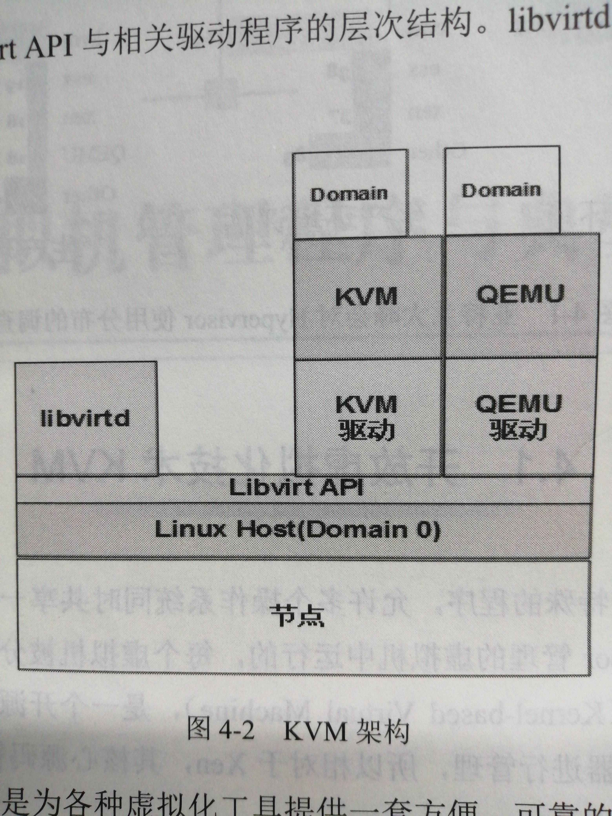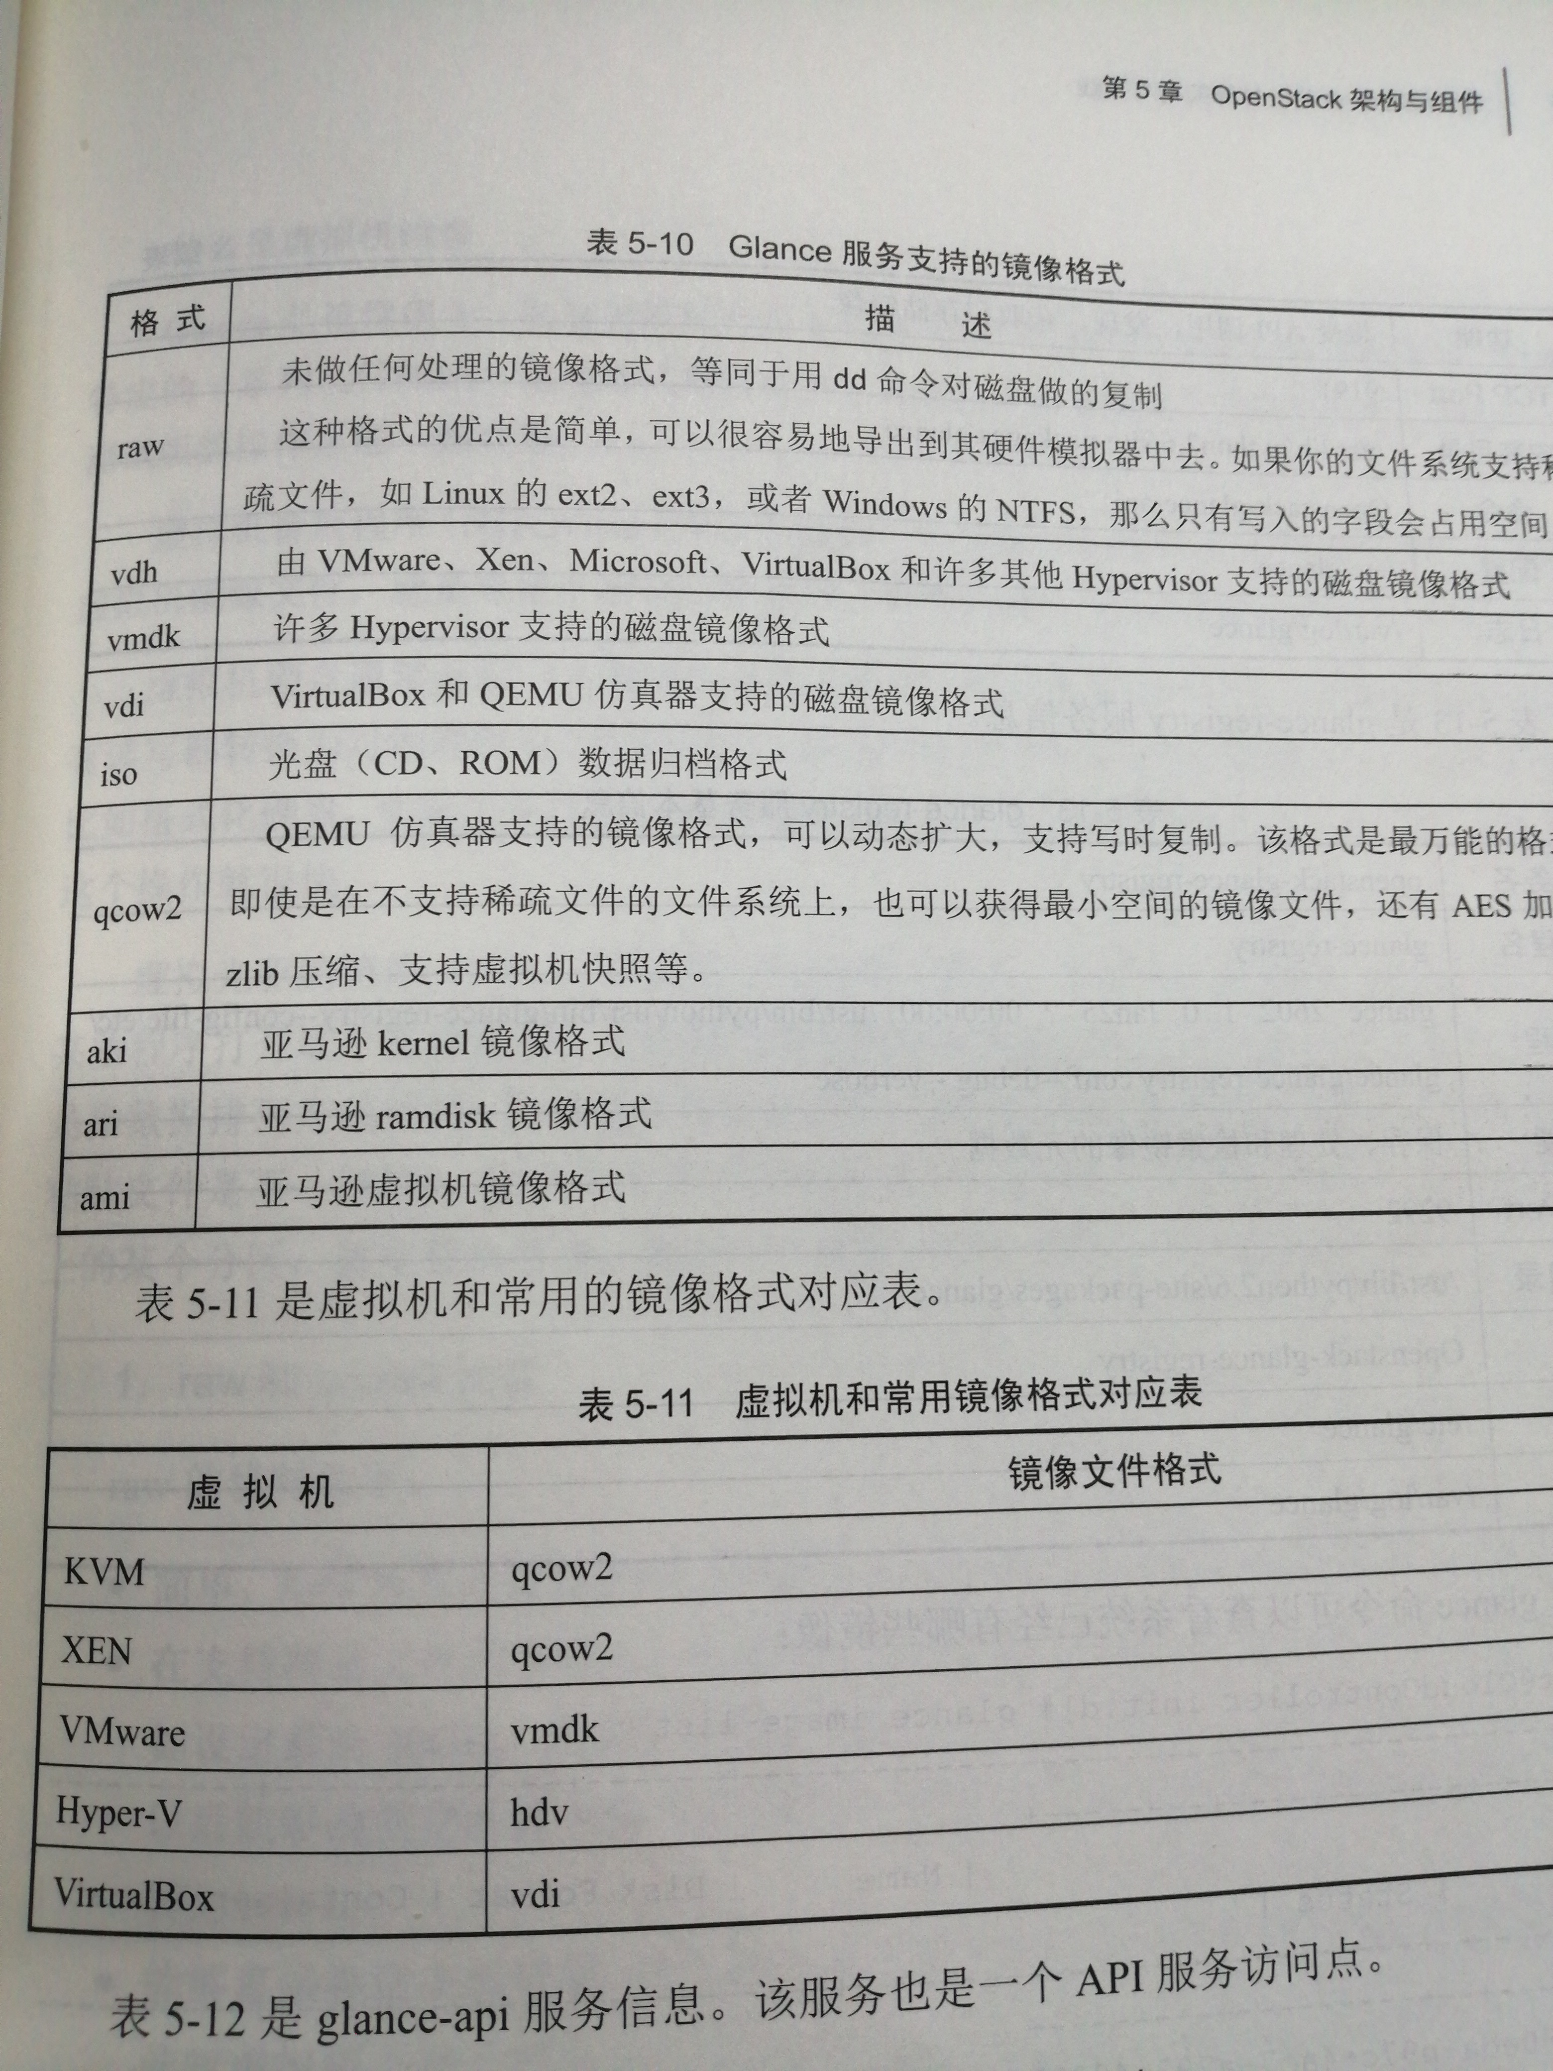

域配置文件，每个kvm虚拟机都需要一个域配置文件来说明其硬件信息。后面有具体的介绍

使用libvirt管理kvm需要用到的安装包.qemu-kvm qemy-kvm-tools lubvirtd libvirt-cim libvirtclient libvirt-java libvirt-python.

加载kvm内核

modprobe kvm kvm-intel kvm-amd

查看kv是否开启

modprobe -ls |grep kvm-intel

搭建KVM服务器

虚拟化概述

• virtualization 资源管理

– x个物理资源 --> y个逻辑资源

– 实现程度:完全、部分、硬件辅劣(CPU)

• 虚拟化主要厂商及产品

系 列 PC/服务器版代表

VMware VMware Workstation、vSphere（vcenter-ESXi）vcenter管理端，不好安装，esxi被管理端

Microsoft VirtualPC、Hyper-V

RedHat KVM、RHEV

Citrix Xen

Oracle Oracle VM VirtualBox

yum软件组管理

• 快速配置RHEL7光盘源

– 为虚拟机连接RHEL7光盘镜像,并挂载到固定位置

[root@room9pc01 ~]# vim /etc/fstab

把镜像挂载到真机的ftp文件夹里，供虚拟机使用

[root@room9pc01 ~]# mount -a //mount -t iso9660 -o loop,ro /xx/xx.iso /udir/

[root@room9pc01 ~]# yum-config-manager --add file:///var/ftp/centos7.4

[root@room9pc01 ~]# vim /etc/yum.repos.d/mnt_dvd.repo

.. ..

gpgcheck=0

先给真机自己设置yum源

• 使用RHEL7软件仏库的预设分组

– yum groups list [hidden] [组名]...

– yum groups info [组名]...

– yum groups install [组名]...

– yum groups remove [组名]...

对真机进行一些初始化

[root@room9pc01 ~]# vim /etc/sysctl.d/70-system.conf 开启路由

net.ipv4.ip_forward = 1

[root@room9pc01 ~]# cd /etc/libvirt/qemu/networks/

[root@room9pc01 networks]# cd autostart/

[root@room9pc01 autostart]# rm -rf *

[root@room9pc01 autostart]# vim /etc/selinux/config disabled

[root@room9pc01 ~]# yum remove *firewall*

如果有双网卡，禁用一块的方法：

[root@room9pc01 ~]# systemctl disable NetworkManager

只用一张物理网卡，修改/etc/sysconfig/network-scripts/ifcfg-多的网卡名，onboot =no

systemc restart network

安装虚拟化服务器平台

• 主要软件组

– 虚拟化平台 —— "Virtualization Platform"

– 虚拟化主机 —— "Virtualization Host"

– 虚拟化客户端 —— "Virtualization Client"

[root@kvmsvr ~]# yum -y groups install 虚拟化主机 虚拟化平台 虚拟化客户端

.. ..

必备软件

qemu-kvm //为kvm提供底层支持

libvirt-client //virsh等软件

libvirt-daemon //libvirtd服务进程

libvirt-daemon-drive-qemu //virsh之qemu驱动

可选功能

virt-install //系统安装工具

virt-manager //图形管理工具

virt-v2v //虚拟机迁移工具

virt-p2v //物理机迁移工具

• libvirtd 为管理虚拟机提供服务接口

– 调用 dnsmasq 提供DNS、DHCP等功能

– 建立 virbr0 虚拟网络(192.168.122.0/24)

[root@kvmsvr ~]# systemctl restart libvirtd

添加网卡配置文件

/var/lib/libvirt/dnsmasq/default.conf参考文件

[root@room9pc01 ~]# cd /etc/libvirt/qemu/networks/

[root@room9pc01 networks]# vim vbr.xml //使用 ：r 把default.xml读入，修改成下面

<network>

<name>vbr</name>

<forward mode='nat'/>

<bridge name='vbr'/>

<ip address='192.168.1.254' netmask='255.255.255.0'>

<dhcp>

<range start='192.168.1.100' end='192.168.1.200'/>

</dhcp>

</ip>

</network>

[root@room9pc01 networks]# virsh net-define vbr.xml

从 vbr定义网络vbr.xml

[root@room9pc01 networks]# virsh net-start vbr

可以看到虚拟网卡了ifconfig

[root@room9pc01 networks]# virsh net-autostart vbr

网络vbr标记为自动启动

[root@room9pc01 images]# qemu-img create -f qcow2 node.qcow2 16G

//这里如果不创建，如果在kvm创建虚拟机时用图形的选择一个16g的空间，创建的虚拟机镜像会非常大

使用virt-manager装centos7 的系统（8.1G），可以选择网络安装，使用centos7的yum源

分配空间，选择自定义，使用刚创建的node.qcow2

分区只分一个根， 标准分区

语言用默认英文

关闭kdump

虚拟机操作：

配置yum源

安装net-tools 来使用ifconfig命令

安装vim-enhanced 来使用vim

安装iproute 使用ip命令

安装bash-completion 自动补齐

停用selinux，删除firewall软件

删除这个软件，使用默认的network服务

yum remove NetworkManager*

ip r

查看路由

禁用空路由 /etc/sysconfig/network

NOZEROCONF="yes"

systemctl restart network

[root@localhost ~]# vim /etc/sysconfig/grub 修改这一行

GRUB_CMDLINE_LINUX="console=tty0 console=ttyS0,115200n8" （默认有rhgb 和 quiet）

[root@localhost ~]# grub2-mkconfig -o /boot/grub2/grub.cfg

操作完后，reboot就可以用真机使用virsh console命令进行连接虚拟机

或者执行以下命令也行

$grubby --update-kernel=ALL --args="console=ttyS0"

$reboot

修改默认的网卡信息，使成为标准可复制的模板

/etc/sysconfig/network-scripts/ifcfg-eth0

TYPE="Ethernet"

BOOTPROTO="dhcp"

IPV6INIT="no"

DEVICE="eth0"

ONBOOT="yes"

#############################################################################

关于GRUB中的rhgb以及quiet参数的含义

rhgb表示redhat graphics boot，就是会看到图片来代替启动过程中显示的文本信息，

这些信息在启动后用dmesg也可以看到

quiet表示在启动过程中只有重要信息显示，类似硬件自检的消息不回显示

#############################################################################

关机 halt -p

可以看到真机上的node.qcow2比较小，1G多一点

[root@room9pc01 qemu]# cd /etc/libvirt/qemu

[root@room9pc01 qemu]# cp centos7.0.xml /root/

[root@room9pc01 qemu]# virsh undefine centos7.0 删除virt-manager图形管理里面的centos7

[root@room9pc01 ~]# cd

[root@room9pc01 ~]# vim centos7.0.xml

删除uuid

！！！千万不要删除cpu mode部分，这里会影响到openstack的安装

删除内存总线地址

<address .../>

删除mac地址

删除clock部分

删除usb的部分

删除spicevmc的部分

删除graphics部分

删除sound部分

删除video部分

//如果要给虚拟机再添加一块网卡，则复制network部分即可

<interface type='network'>

<source network='private1'/>

<model type='virtio'/>

</interface>

//如果要给虚拟机再添加一块硬盘，则复制disk部分，修改下soucefile和vdb

<disk type='file' device='disk'>

<driver name='qemu' type='qcow2'/>

<source file='/var/lib/libvirt/images/disk02.img'/>

<target dev='vdb' bus='scsi'/>

</disk>

再创建一个要添加的空间

qemu-img create -f qcow2 disk02.img 16G

创建出来的disk02.img实际大小很小，会随着使用不断增大，最大增加到16G，这样做节省空间

修改完毕后，作为模板使用创建虚拟机

创建虚拟机

1、创建虚拟机配置文件

拷贝模板到/var/lib/libvirt/qemu/node1.xml

修改name字段，修改磁盘文件

3 <name>node1</name>

29 <source file='/var/lib/libvirt/images/node1.img'/>

2、创建虚拟机磁盘文件

[root@room9pc01 ~]# cd /var/lib/libvirt/images/

[root@room9pc01 images]# qemu-img create -b node.qcow2 -f qcow2 node1.img

//以之前创建的node.qcow2作为模板复制一个node1.img镜像

[root@room9pc01 qemu]# cd /var/lib/libvirt/qemu

[root@room9pc01 qemu]# virsh define node1.xml

定义域 node1（从 node1.xml）

[root@room9pc01 qemu]# virsh start node1

域 node1 已开始

[root@room9pc01 qemu]# virsh console node1 成功连接

##############################################################################

virsh命令汇总

• 提供管理各虚拟机的命令接口

– 支持交互模式,查看/创建/停止/关闭 .. ..

– 格式:virsh 控制挃令 [虚拟机名称] [参数]

[root@kvmsvr ~]# virsh

欢迎使用 virsh,虚拟化的交互式终端。

输入:'help' 来获得命令的帮助信息

'quit' 退出

virsh #

• 查看KVM节点(服务器)信息

– virsh nodeinfo

• 列出虚拟机

– virsh list [--all]

• 列出虚拟网络

– virsh net-list [--all]

• 查看挃定虚拟机的信息

– virsh dominfo 虚拟机名称

• 运行|重启|关闭挃定的虚拟机

– virsh start|reboot|shutdown 虚拟机名称

• 强制关闭挃定的虚拟机

– virsh destroy 虚拟机名称

• 将挃定的虚拟机设为开机自动运行

– virsh autostart [--disable] 虚拟机名称

• xml配置文件

– 定义了一个虚拟机的名称、UUID、CPU、内存、虚拟

磁盘、网卡等各种参数设置

– 默认位于 /etc/libvirt/qemu/虚拟机名.xml

• 导出xml配置文件

– 查看:virsh dumpxml 虚拟机名

– 备份:virsh dumpxml 虚拟机名 > 虚拟机名.xml

• 对虚拟机的配置迚行调整

– 编辑:virsh edit 虚拟机名

– 若修改 name、uuid、disk、mac,可自动保存为新虚拟机配置

• 根据修改后的独立xml文件定义新虚拟机

– virsh define XML描述文件

• 必要时可去除多余的xml配置

– 比如虚拟机改名的情况

– 避克出现多个虚拟机的磁盘或MAC地址冲突

– virsh undefine 虚拟机名

##############################################################################

连接本地/远程KVM

使用 virt-manager 客户端工具

– 应用程序 --> 系统工具 --> 虚拟系统管理器

– 默认连本机的 libvirtd 服务

远程连接az

命令行：virsh -c qemu+ssh://root@176.19.4.32:22/system

图形：virt-manager-文件-添加连接

连接到远程主机-ssh-root-主机ip地址

更换光盘

change-media 虚拟机名称 设备名称 --source iso路径 [--eject拔出 | --insert插入]

change-media node1 sda --source /var/ftp/iso/Centos7-1708.iso --insert

查看块设备信息

domblklist node1

查看网卡信息

domiflist node1

命令添加网卡

virsh -c qemu:///system attach-interface 虚拟机名称 bridge 网桥名称 --model virtio

命令添加硬盘

virsh -c qemu:///system attach-disk 虚拟机名称 /var/lib/libvirt/images/disk.img sdb --subdriver qcow2 --sourcetype file

命令添加即时生效，重启后失效

使用 eth0 网卡 dhcp 动态获取ip地址

dhclient -I eth0 -v

dd if=读取设备路径 of=写入设备 bs=块大小 count=块总数

虚拟机磁盘镜像

常用镜像盘类型

• 虚拟机的磁盘镜像文件格式

特点\类型 RAW QCOW2

KVM默认 否 是

I/O效率 高 较高

占用空间 大 小

压缩 不支持 支持

后端盘复用 不支持 支持

快照 不支持 支持

qemu-img命令汇总

• 创建新的镜像盘文件

– qemu-img create -f 格式 磁盘路径 大小

– 快速创建qcow前端盘

– qemu-img 通过 -b 选项复用挃定后端盘

– qemu-img create -f qcow2 -b 后端盘 前端盘

//后面可以添加大小，如果写，必须大于后端盘，因为当原始盘的旧数据有修改时,在修改之前自劢将旧数据存入前端盘

• 查询镜像盘文件的信息

– qemu-img info 磁盘路径

创建/还原/删除快照

• 快照的作用

– 在虚拟机磁盘镜像内记录不同时间点的状态数据备份

– 必要时可将虚拟机恢复到挃定的快照

• 基本用法

– qemu-img snapshot -c 快照名 qcow2磁盘

– qemu-img snapshot -l qcow2磁盘

– qemu-img snapshot -a 快照名 qcow2磁盘

– qemu-img snapshot -d 快照名 qcow2磁盘

虚拟机快建技术

COW技术原理

• Copy On Write,写时复制

– 直接映射原始盘的数据内容

– 当原始盘的旧数据有修改时,在修改之前自劢将旧数据存入前端盘

– 对前端盘的修改丌回写到原始盘

配置虚拟机系统有奇招

• 使用 guestmount 工具

– 支持离线挂载 raw、qcow2 格式虚拟机磁盘

– 可以在虚拟机关机的情冴下,直接修改磁盘中的文档

– 方便对虚拟机定制、修复、脚本维护

!!! 需要注意 SELinux 机制的影响

如何挂载虚拟盘

• 基本用法

guestmount -a 虚拟机磁盘路径 -i /挂载点

[root@kvmsvr ~]# mkdir /mnt/kdisk

yum -y install libguestfs-tools-c

[root@kvmsvr ~]# guestmount -a node1.qcow2 -i /mnt/kdisk

[root@kvmsvr ~]# ls /mnt/kdisk

bin home media opt sbin

tmp boot lib misc proc selinux usr

[root@kvmsvr ~]# chroot /mnt/kdisk

修改root密码

挂载修改一定要是前端盘，不能挂载修改后端盘

！！！如果遇到修改完密码后，无法登陆的现象，可能的问题是在真机上进行guestmount挂载操作时，

真机的语言是中文导致的

真机上LANG=en_US.utf-8,然后再修改密码就可以了

问题现象

• 使用 virt-manager 管理进程KVM主机

– 添加连接时选择“自劢连接”看不到效果,每次连接

或打开某个虚拟机仍需要验证密码,使用丌方便

故障分析及排除

• 原因分析

– SSH是virt-manager采用的一种安全认证方式,每次

新连接都需要重新认证

• 解决办法

– 为ssh连接改用公钥验证,克除密码交互

– 若没有密钥对文件,则应先使用 ssh-keygen 生成

使用virsh console 虚拟机名 进行连接的时候，如果想看到真是的启动进程

需要修改虚拟机的 /etc/sysconfig/grub

vim /etc/sysconfig/grub

这一行中把 的字段rhgb和quiet删除就可以了

GRUB_CMDLINE_LINUX="console=tty0 console=ttyS0,115200n8"